Communicatiekaart van :
Iemand met TOS (taalontwikkelingsstoornis)…
- heeft moeite met taal. Het is moeilijk om taal te begrijpen, om te communiceren of allebei.

- heeft ook vaak problemen met aandacht en geheugen.

- begrijpt de dingen die ze horen soms te laat of verkeerd (verwerkingsproblemen).
- vindt het plannen, organiseren, concentreren en wisselen tussen taken extra lastig (executieve functies).

- vindt het lastig om te bedenken wat de ander denkt en voelt (Theory of Mind).

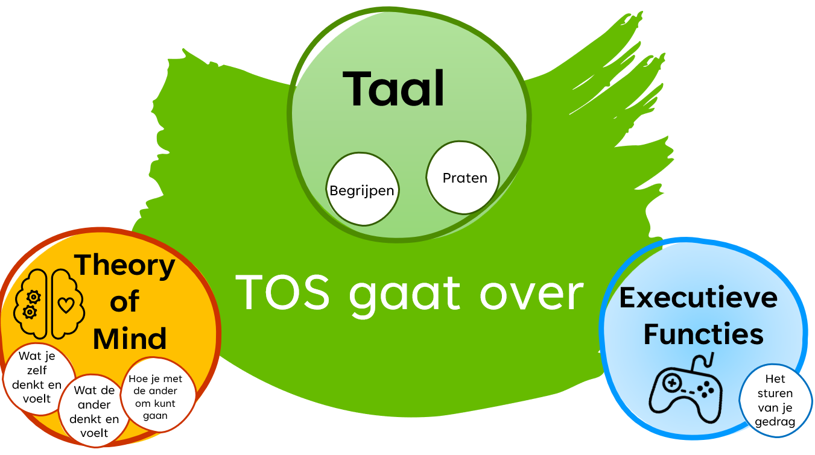
Wist je dat TOS…

… bij ieder mens anders is

… niet hetzelfde als dyslexie is

… niets te maken heeft met een
lager IQ


Waar ik goed in ben

Hoe je mij kunt helpen…
Informatie begrijpen
Zeg precies wat ik moet doen. Vertel wat je van me verwacht.
Vertel informatie kort en duidelijk (met makkelijke woorden).
Geef mij tijd om na te denken en informatie te verwerken.
Leg moeilijke woorden uit en herhaal ze vaak.
Herhaal belangrijke informatie.
Geef mij één opdracht per keer.
Praat langzaam, vooral bij moeilijke dingen.
Vraag niet om iets anders te doen als ik bezig ben.
Schrijf belangrijke informatie voor mij op.
Wijs aan wat je bedoelt, zodat ik mee kan kijken.
Help mij mijn afspraken in mijn agenda te zetten.
Leg lange opdrachten in kleine stapjes uit.
Schrijf de stapjes voor mij op.
Wijs de stapjes aan.
Als ik wegkijk of nadenk, vraag dan of je het nog een keer moet uitleggen.
Herhaal de vraag in andere woorden als ik het niet begrijp.
Doe de opdracht eerst voor en laat mij het dan doen.
Vraag: “Kun je vertellen wat je moet doen?”
Ik vind het moeilijk om hulp te vragen. Kom soms langs en vraag: “Gaat het goed? Heb je vragen?”
Kom soms even kijken of ik het werk goed doe.
Vertellen
Ik vind het fijn om tijd te krijgen om te vertellen wat ik denk.
Soms is het moeilijk om te vertellen wat ik wil zeggen.
Help me met vragen: wie, wat, waar, wanneer, waarom, hoe.
Soms weet ik het woord niet. Ik kan het soms wel uitleggen.
Help me zoeken naar het juiste woord.
Ik vind het moeilijk om te zeggen dat ik iets niet leuk vind.
Praat met mij over moeilijke situaties.
Ik vind het lastig of spannend om een gesprek te beginnen.
Begin een gesprek met mij en stel mij vragen. Hier leer ik van.
Als je me niet begrijpt, zeg dan: “Kun je het uitleggen?” of “Wat bedoel je?”
Als ik iets wil vertellen maar het lukt niet goed, vraag dan door met wie, wat, waar, wanneer, waarom, hoe.
Overige
Ik werk graag in een rustige omgeving.
Ik vind het soms moeilijk om voor mezelf op te komen. Help mij daarbij.
Behandel mij niet anders omdat ik TOS heb.
Zeg dingen die mij een goed gevoel geven.

